Консультация для родителей

«Роль сказки
в логопедической работе с детьми»

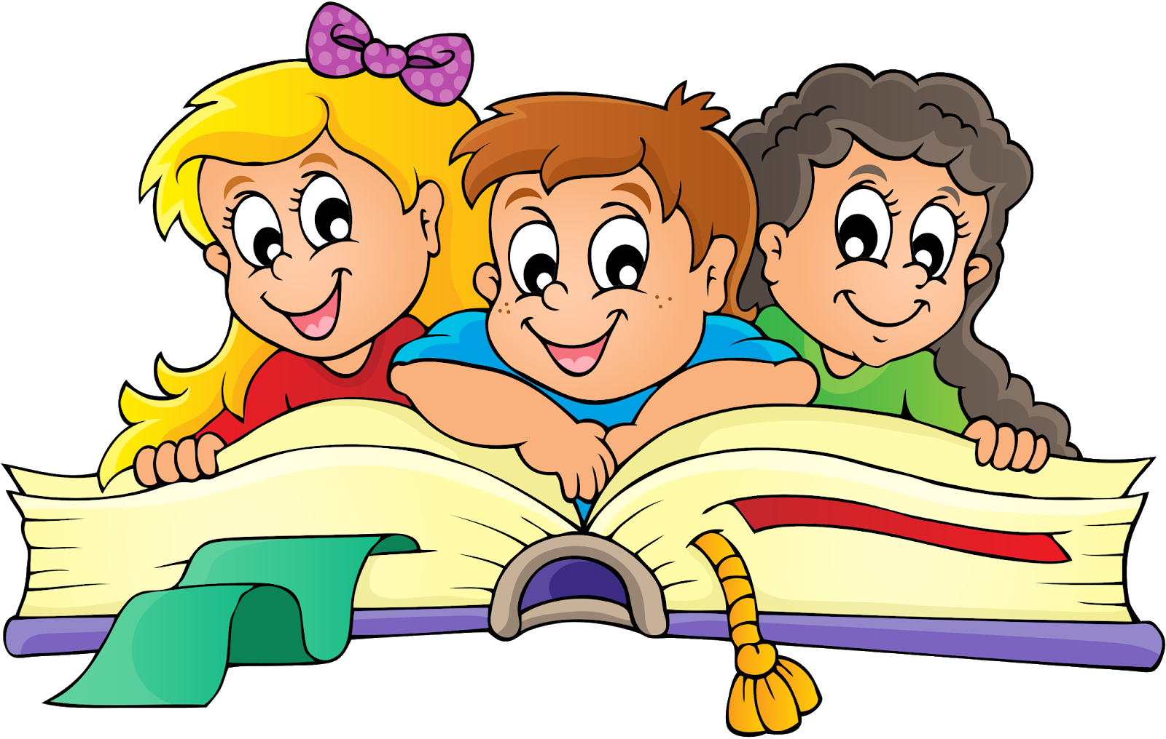

Учитель-логопед:
Циклаури А.Ф.
«Роль сказки в логопедической работе с детьми»
Уважаемые родители!
Одним из важнейших направлений воспитательной работы с детьми является приучение ребят к чтению, формированию их художественного вкуса, нравственного мировоззрения и расширение кругозора с помощью знакомства с лучшими произведениями детской литературы.
Сказки – это благодатный материал для развития речи, лексики, логики, мышления и положительных качеств личности ребенка. Применение сказок своей логопедической практике я решаю множество коррекционных задач, таких как
-совершенствование лексико-грамматических средств языка,
-совершенствование звуковой стороны речи в сфере произношения, восприятия и выразительности,
-развитие диалогической и монологической речи,
- развитие связной речи.
На занятии разыгрывая сюжеты любимых сказок, дети учатся различать и правильно произносить звуки родной речи, делать занимательную гимнастику для губ и языка, составлять предложения, получают начальные навыки чтения. При включении сказок в занятия, решаю задачи развития просодической стороны речи: развития речевого дыхания; плавности речи, дикции (на выдохе произносятся фразы); развитие различной силы выдыхания, развитие голоса с постепенной сменой силы голоса, развитие темпа, ритма и интонации голоса. Введение сказочного героя в логопедический процесс, который будет появляться на протяжении цикла занятий в разных уголках кабинета, способствует развитию положительных черт характера (желание помочь, сопереживание, доброта). Начиная работу со сказкой, ребенку необходимо знать, о чем рассказывается в сказке. Поэтому вначале я читаю сказку детям затем спрашиваю:
Все ли понятно?
Понравилась ли сказка?
О ком рассказывается в сказке?
Кто в сказке добрый, а кто – злой и почему?
Кто поступил правильно, а кто – нет и почему
В ходе чтения надо обязательно разъяснять значение устаревших или непонятных для детей слов (важно, что объяснение должно быть доступным). Например: изба – деревянный дом; сваты – знакомые жениха, которые просят родителей невесты выдать ее замуж. Тут же желательно предложить пословицы, поговорки, доступные по смыслу 5-летним детям (смысл их можно объяснить попутно), которые позволяют понять мораль сказки. Дети, к примеру, на вопрос: «А мышка одна смогла бы вытянуть репку, ведь только с ней ее вытянули?», дают утвердительный ответ. Сказку можно прочитать повторно и привлечь внимание к героям сказки. Задаю вопросы на развитие грамматической подсистемы речевой функциональной системы – в сказке нужно найти ласковые слова (с уменьшительно-ласкательными суффиксами) и слова, обозначающие большие предметы (с увеличительными суффиксами), предлагаю разгадать этимологию прозвищ героев ( кошка Мурка – потому что мурлычет, Несмеяна – не смеется). Легко, например, по сказке «Репка» отработать употребление предлогов ЗА и ПЕРЕД, задавая соответствующие вопросы.
Одним из интересных видов работы над сказкой являются занимательные задания. Их можно выполнять после прочтения сказки и по мере чтения. В работе большую часть времени уделяю заданиям, развивающих аналитико-синтетические способности, возможности рядообразования.
Очень понятны детям сказки, как инструмент для пересказа.
Большое место уделяею развитию мелкой моторики: раскрашивание картинок-эпизодов, героев, штриховка, составление фигурок из сказок из спичек и счетных палочек.
Понятно, что продуктивность работы зависит от настроения и желания детей. Или просто некоторым детям нужно чуть больше времени. Поэтому я преподношу детям не все сразу и использовать не все задания, а ориентируюсь на то время, когда сказки доставляют детям удовольствие, иначе пользы от этого не будет.
Еще одно эффективное использование сказок для решение не только речевых задач, но и для развития движений – подвижные игры с речевым сопровождение и героями любимых сказок.
Подвижная игра «Теремок»
Оборудование: маски героев сказки.
Дети стоят в кругу – это теремок. Несколько детей одевают маски героев сказки: мышки, лягушки, зайца, волка, лисички и медведя.
Дети поднимают сцепленные друг с другом руки и говорят слова:
«Вот стоит теремок
Он не низок, не высок.
Как войдет в него зверек,
Так захлопнется замок».
Во время проговаривания слов дети в масках зверей вбегают в круг и выбегают из него.
На слова воспитателя «ХЛОП» дети опускают сцепленные руки. Кто попадется, перестаёт быть «зверьком» и встает в теремок с остальными детьми.
Игра проводится, пока не останется самый ловкий.
Подвижная игра «Красная Шапочка»
Оборудование: красная шапочка.
Дети стоят в кругу со сцепленными руками. В центре ребенок, у которого на голове красная шапочка, слегка прикрывающая глаза.Дети идут вокруг Красной Шапочки и говорят:
«Маленькая девочка
Красненькая Шапочка
К бабушке с корзинкой шла
И ребяток здесь нашла.
Шапочку ты не снимай,
Кто позвал тебя, узнай?»
Ребенок, на которого указывает воспитатель,зовет: «Красная Шапочка»
Она должна угадать, кто её позвал, назвать имя. Угаданный ребенок становится Красной Шапочкой.
Подвижная игра «Бармалей»
Оборудование: маска Бармалея.
Выбирается ребенок – Бармалей, ему одевается маска героя.Он подходит к детям со словами:
«Я добрейший Бармалей
Очень я люблю детей.
Кто пойдет со мной гулять:
Бегать, прыгать и скакать?»
Дети отходят от Бармалея, приговаривая:
«Не хотим с тобой идти,
Лучше нас ты догони!»
Дети убегают от Бармалея. Пойманных детей он уводит в свой «домик». Затем игра продолжается с вновь выбранным ребенком.
Подвижная игра «Муха - Цокотуха»
Оборудование: маска мухи.
Дети стоят в кругу, взявшись за руки. В центре - ребенок в шапочке Мухи- Цокотухи. Дети идут по кругу,проговаривая слова:
«Муха, Муха - Цокотуха
Позолоченное брюхо
В гости мы к тебе идем
Кого хочешь, приведем?
Может пчелок полосатых?
Или гусениц мохнатых?
Кровопийцев - комаров?
Или толстых червяков?»
Ребенок в центре (Муха - Цокотуха) выбирает.
Если ребенок назвал пчелок, то дети летят по кругу и жужжат; если гусениц - идут мелкими шагами; если комариков - летят, произнося «з-з-з»; если червяков - идут по кругу, попеременно наклоняя и поднимая туловище.
После каждого показа ведущий выбирает ребенка, который, по его мнению, выполняет движения лучше всех и он становится ведущим. У нас в группе имеется картотека подобных игр.
Уважаемые родители, опыт работы в применении сказки в своей коррекционной работе дает положительный результат, поэтому для того чтобы домашнее чтение, тоже помогало решать речевые коррекционные задачи предлагаю воспользоваться моими советами.
- Обязательно проводите анализ сказок, просите ребенка пересказать сказку, обыгрывайте сюжеты сказок, сочиняйте с ребенком сказки (интерпретация, переписывание, дописывание, сочинение новых сказок и историй).
- Эффективно для развития фонематического слуха игры и упражнения на вычленение слов из сказки с заданным звуком, рифмовка слов (удалец-молодец).
- Для развития лексико-грамматических средств эффективно используйте придумывание нескольких однокоренных слов (Снегурочка, снег, снеговик, снеговичок), называние слов-признаков, слов-действий из сказки,
подбор к сказочному персонажу действий, признаков; подбор к действиям — сказочного персонажа.
- Для формирования правильного грамматического строя я предлагаю следующие формы работы: составление предложений по опорным картинкам из сказок, составление предложений с определенным словом или с несколькими словами; распространение предложения, составление предложений по демонстрации действий сказочных персонажей, составление предложений с опорой на игрушку, упражнение «Закончи предложение» и т.д.
С легкостью можно придумать массу интересных и правильных вопросов. В той же сказке «Репка» можно пересчитать героев-животных, а потом героев-людей; отыскать среди них животных домашних и диких; сравнить их по размеру, по форме; отыскать в сказке хитрых, простоватых, добрых; из ряда персонажей исключить ненужного для конкретной сказки; узнать сказку по отрывку, героям; исправить «ошибки» взрослого (эти ошибки могут быть смысловые (посадил волк репку), грамматические (стала репка тянуть деда), фонетические (кошка Журка) и др.
В заключении хочу сказать, сказка для ребёнка - это маленькая жизнь, полная ярких красок, чудес и приключений. Слушая сказку, сочиняя или играя её, дети осваивают реальность через мир переживаний и образов.

